新 书 推 荐

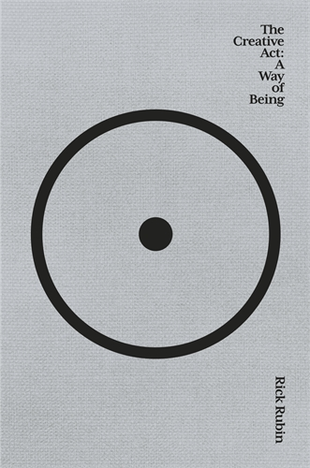
中文书名：《创作即生命：为人之道》
英文书名：THE CREATIVE ACT: A Way of Being
作 者：Rick Rubin
出 版 社：Canongate Books
代理公司：ANA/Conor cheng
出版时间：2023年
代理地区：中国大陆、台湾
页 数：404页
审读资料：电子稿
类 型：励志
版权已授：巴西、德国、匈牙利的、意大利、西班牙、日本、中国台湾、阿拉伯

内容简介：

一位音乐制作人的职责是什么？里克·鲁宾会说，那就是帮助人们与自己最深邃的创造力源泉建立联系。这位传奇音乐制作人花费多年心血，创作出一部惊世之书，为所有读者带来同样深邃的智慧启迪。

“我本想写一本方法论，有关如何创作一件真正伟大的艺术品。但写出来之后，我发现，它原来更关注的是‘为人之道’。”
——里克·鲁宾（Rick Rubin）

我们听说过很多著名音乐制作人，对他们的作品津津乐道，耳熟能详。但里克·鲁宾（Rick Rubin）最为惊艳的作品并非音乐，而是他所“创造出的空间”。这个空间中，不同流派、不同观念、不同信仰的艺术家都能了悟最真实的自己，发掘自己真正擅长的领域。里克帮助人们超越自我，最重要的是，超越对自己的偏见，超越强加给自己的期望，化繁就简，返璞归真，回归赤子之心。这种调和状态下，艺术家们创作出无数真正优秀的作品，惊艳世人。多年来，里克·鲁宾一直在深入思考：创作力究竟缘何而来，又如何消散？他发现，成为艺术家，关键并非是一个人的具体产出，而在于个体与世界的连接。每个人的生活中，创作力都有一席之地，每个人都可以将之发扬。事实上，他坚信，没有什么比充分发挥创作力更重要的人生责任了。

《创作即生命》是一部杰作，它美丽而慷慨，为艺术家们、为我们所有人照亮前进的道路。这本书凝结了里克·鲁宾职业生涯的全部智慧，提炼为明亮、充满希望的阅读体验，帮助我们创造愉悦、实现超越，铭记住这一伟大时刻，并将之贯彻一生。

自创立Def Jam唱片公司以来，里克•鲁宾对音乐产生了深远而无与伦比的影响。作为音乐教父，他善于激发艺术家的潜力。他指导并培养出了世界上最受欢迎和顶尖的音乐家。从2007年到2013年，他是世界上最大的唱片公司，哥伦比亚唱片公司(Columbia Records)的联合主席，负责改组艺人，并帮助他们从传统唱片业务过渡到数字时代。与他合作过的音乐家们说，他有能力建立一种舒适和相互信任的关系，这有助于激发创造力，从而发现他们想要创作的音乐，而并非制造它。

《创作即生命》是里克在七年的创作过程中提炼出来的，为各种各样的创造者，包括日常生活中的人们创造的原则。在这个创造力和创新比以往任何时候都重要的世界里，每个人都将参与到创作中来。它揭示了创造伟大事物的神秘过程；它代表了里克个人艺术观察的总和，本书的创作目的是支持激励一代又一代的创作者。

杰米·宾评论道:“里克作为一个创新和大胆的制作人的声誉令人敬畏，但他也是一个有远见的思想家，这本睿智、慷慨和深邃的书将使他在世界舞台上成为一个励志作家。

作者简介：
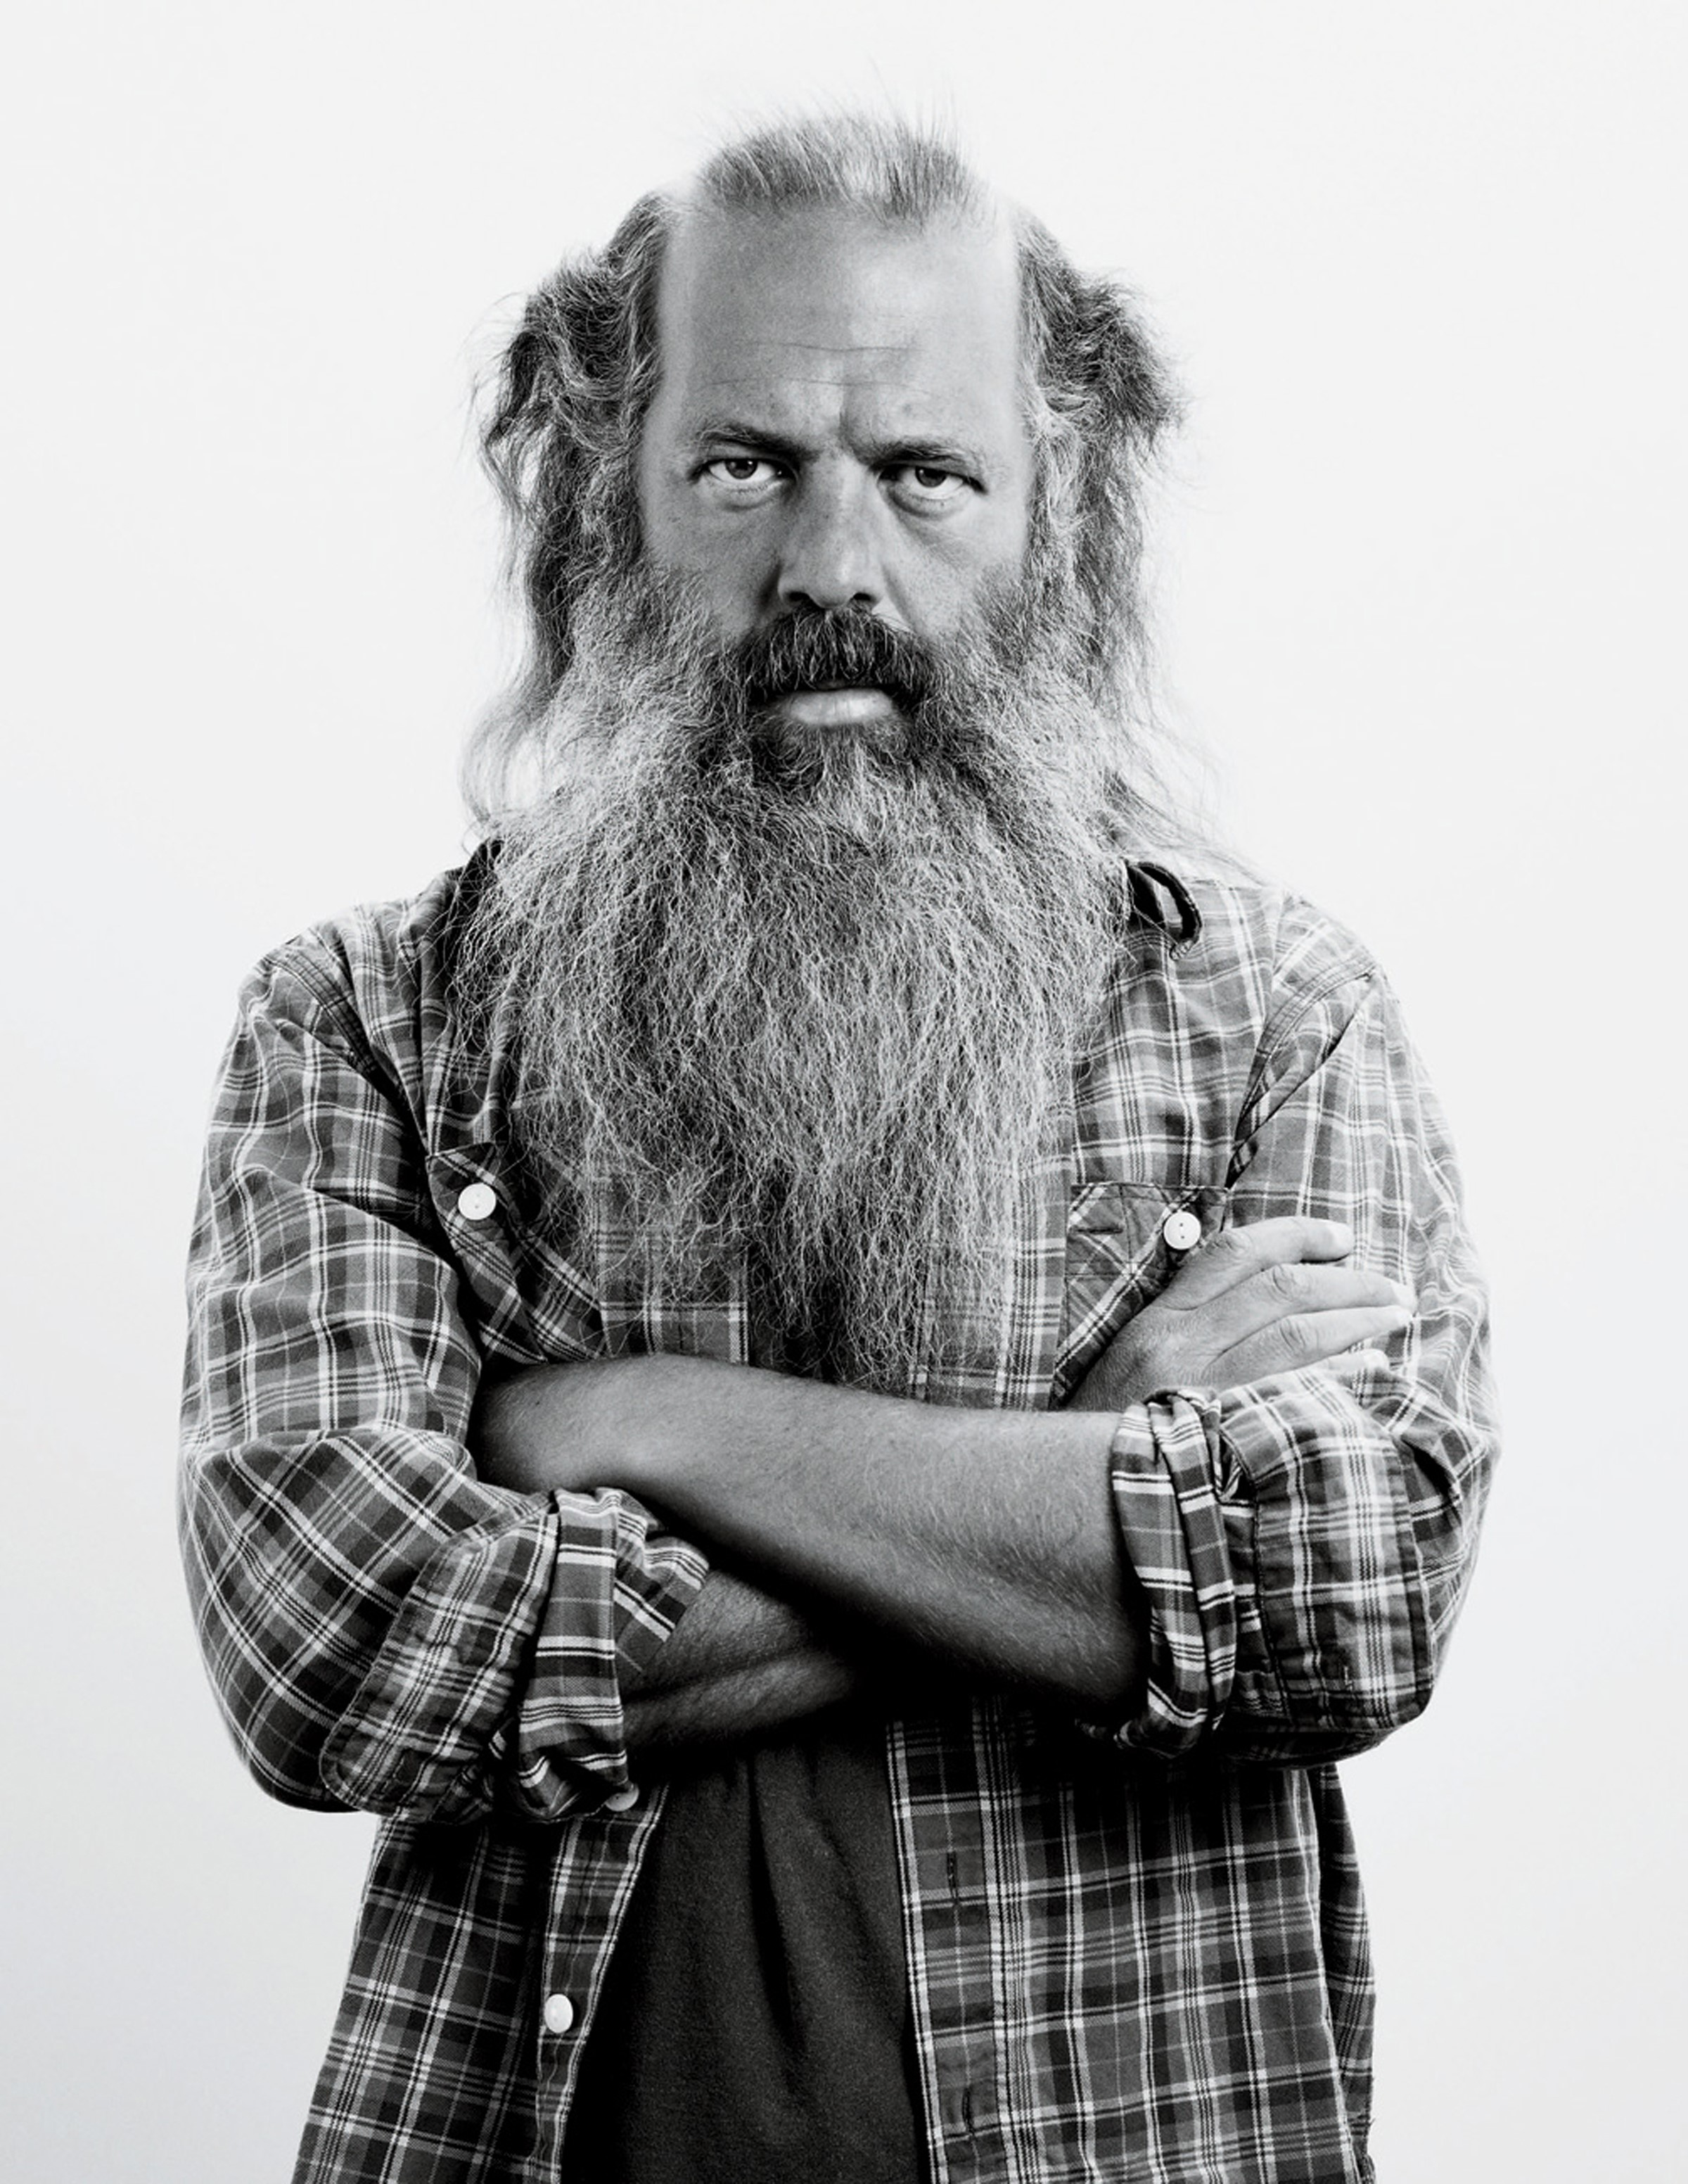
里克·鲁宾(Rick Rubin)荣获9个格莱美奖和2个CMA奖。他还获得了Spotify传奇天才奖(Legendary Genius Award)、唱片学院(The Recording Academy)成就奖(President's Merit Award)、大卫·林奇基金会(David Lynch Foundation)终身成就奖(Lifetime of Harmony Award)。他曾与Jay-Z、Tom Petty、Red Hot Chili Peppers、Johnny Cash、Adele、Slayer、Imagine Dragons、Lana Del Rey、Kanye West、Black Sabbath等艺人合作。

媒体评价：

“这不仅仅是一本书，也是一件关于创作和创造力的艺术作品，华丽而鼓舞人心。它将鼓舞全世界的作家和艺术家，并让他们以新的意义和方向感再次工作。这是一项令人惊叹的成就。”
——安妮·拉莫特（Anne Lamott）

“创作之路上，这本书不可或缺，所有人都应该有一本。里克·鲁宾是我的人生导师，深深地扎根于我的意识中，不断地生根发芽，随着时间的推移，我发现自己庇荫于一棵金碧辉煌参天大树下。静心聆听与学习，愿这本书也能带给你这般收获”
——凯·特佩斯特（Kae Tempest），泰德·休斯奖得主，诗书协会赞誉他为“下一代诗人”

“里克·鲁宾（Rick Rubin）完美地捕捉到了神圣但平凡的创作真理。有太多东西，音乐、形状、理念——我们只能意会不可言传，他却将之准确而深邃地描述，我觉得里克是如此强大。任何领域的设计师都会将这本鼓舞人心之书视为珍宝。”
——约尼•艾夫爵士（Sir. Jony Ive），iPhone和iPad的设计师

“从阿黛尔到黑色安息日，从约翰尼·卡什到Jay-Z，这位传奇的艺术家制作人提炼出了辉煌职业生涯的见解，揭示了如何让音乐家发挥出最好的一面，并在为我们提供了极有意义的借鉴。”
——《金融时报》（Financial Times）

“创造力、艺术和人类本质的存在主义探究。深入研究人类最基本的冲动——创造。”
——Big Issue

“充满警世格言。”
——《星期日泰晤士报》（The Sunday Times）

谢谢您的阅读！
请将反馈信息发送至：程衍泽 (Conor)
安德鲁·纳伯格联合国际有限公司北京代表处
北京市海淀区中关村大街甲59号中国人民大学文化大厦1705室，100872
电 话：010-82504406
手 机：13072260205
传 真：010-82504200
Email：Conor@nurnberg.com.cn
网址：http://www.nurnberg.com.cn
微博：http://weibo.com/nurnberg
豆瓣小站：http://site.douban.com/110577/
微信订阅号：ANABJ2002

